REQUISITOS FUNCIONALES
Simulador de Inversiones en Criptomonedas - Power Apps

Requisito: RF-01
Titulo | El Sistema debe permitir al usuario registrarse e iniciar sesion
RF-01 | El Sistema debe permitir al usuario registrarse e iniciar sesion
Version | 1.0 | Fecha: | 17-07-2026
Autores | Josue Chango y Danny Tiupul
Fuentes | Usuario final (estudiante/inversor virtual)
Descripcion | El sistema debe permitir al usuario crear una cuenta con nombre, correo electronico y contrasena, y posteriormente iniciar sesion para acceder a todas las funcionalidades de la aplicacion.
Actor | - Actor principal: Usuario  - Actor Secundario: Sistema
Precondicion | - El usuario debe contar con datos de registro validos.  - El usuario no debe tener una cuenta existente con el mismo correo.
Secuencia Normal | 1. El usuario accede a la pantalla de Login/Registro.  2. El usuario selecciona la opcion de Registrar.  3. El sistema solicita nombre, correo y contrasena.  4. El usuario ingresa sus datos y confirma.  5. El sistema valida los datos y crea la cuenta.  6. El usuario inicia sesion con sus credenciales.  7. El sistema valida las credenciales y redirige al Dashboard.
Post condicion | - El usuario ha sido registrado exitosamente.  - La sesion del usuario esta activa.  - El saldo inicial virtual de $10,000.00 USD es asignado.
Excepciones | - Si el correo ya existe: El sistema muestra mensaje de error 'Correo ya registrado'.  - Si los campos estan vacios: El sistema muestra mensaje de validacion.  - Si la contrasena es debil: El sistema solicita una contrasena mas segura.
Prioridad | Alta (must have). Es la puerta de entrada a toda la aplicacion, sin ella no se puede acceder a ningun modulo.
Estado | Aprobado/Listo para el desarrollo
Estabilidad | Aprobado
Comentarios | Implementar validacion de formato de correo y longitud minima de contrasena.

Requisito: RF-02
Titulo | El Sistema debe mostrar el precio actual de las criptomonedas
RF-02 | El Sistema debe mostrar el precio actual de las criptomonedas
Version | 1.0 | Fecha: | 17-07-2026
Autores | Josue Chango y Danny Tiupul
Fuentes | Usuario final, API de precios (simulados o reales)
Descripcion | El sistema debe mostrar el precio actual de cada criptomoneda disponible en el mercado, incluyendo su variacion porcentual respecto al periodo anterior, tanto en el Dashboard como en la pantalla de Mercado.
Actor | - Actor principal: Usuario  - Actor Secundario: Sistema (fuente de precios)
Precondicion | - El usuario debe haber iniciado sesion.  - Debe existir al menos una criptomoneda en la coleccion colMonedas.
Secuencia Normal | 1. El usuario accede al Dashboard o pantalla Mercado.  2. El sistema carga la coleccion de criptomonedas con precios.  3. El sistema muestra cada criptomoneda con su precio actual.  4. El sistema calcula y muestra la variacion porcentual.  5. Los precios se actualizan periodicamente o al recargar.
Post condicion | - El usuario visualiza los precios actuales de todas las criptomonedas.  - La variacion porcentual se muestra en verde (positivo) o rojo (negativo).
Excepciones | - Si no hay conexion a datos: El sistema muestra precios de la ultima sesion o mensaje de error.  - Si la coleccion esta vacia: El sistema muestra mensaje 'No hay criptomonedas disponibles'.
Prioridad | Alta (must have). Los precios son la informacion base para todas las operaciones de compra/venta.
Estado | Aprobado/Listo para el desarrollo
Estabilidad | Aprobado
Comentarios | Definir si se usan precios simulados estaticos o via API externa para la demo academica.

Requisito: RF-03
Titulo | El Sistema debe permitir simular la compra de criptomonedas
RF-03 | El Sistema debe permitir simular la compra de criptomonedas
Version | 1.0 | Fecha: | 17-07-2026
Autores | Josue Chango y Danny Tiupul
Fuentes | Usuario final
Descripcion | El sistema debe permitir al usuario simular la compra de criptomonedas ingresando la cantidad deseada, calculando el total estimado segun el precio actual y descontandolo del saldo virtual disponible.
Actor | - Actor principal: Usuario  - Actor Secundario: Sistema
Precondicion | - El usuario debe haber iniciado sesion.  - El usuario debe tener saldo virtual suficiente.  - Se debe haber seleccionado una criptomoneda del mercado.
Secuencia Normal | 1. El usuario navega a ScrDetalle de una criptomoneda.  2. El usuario selecciona la pestana/toggle 'Compra'.  3. El usuario ingresa la cantidad a comprar.  4. El sistema calcula el total estimado (cantidad x precio).  5. El usuario presiona 'Confirmar Compra'.  6. El sistema valida saldo suficiente.  7. El sistema descuenta el total del saldo virtual.  8. El sistema agrega la criptomoneda al portafolio del usuario.  9. El sistema registra la transaccion en el historial.  10. El sistema muestra notificacion de confirmacion.
Post condicion | - El saldo virtual del usuario ha sido reducido.  - La criptomoneda aparece en el portafolio del usuario.  - La transaccion queda registrada en el historial.
Excepciones | - Si el saldo es insuficiente: El sistema muestra 'Saldo insuficiente' y no ejecuta la compra.  - Si la cantidad es 0 o negativa: El sistema muestra error de validacion.  - Si la cantidad excede el saldo: El sistema muestra el maximo disponible.
Prioridad | Alta (must have). Funcionalidad central de la aplicacion de trading simulado.
Estado | Aprobado/Listo para el desarrollo
Estabilidad | Aprobado
Comentarios | Implementar con Patch() para actualizar colPortafolio y Collect() para historial.

Requisito: RF-04
Titulo | El Sistema debe permitir simular la venta de criptomonedas
RF-04 | El Sistema debe permitir simular la venta de criptomonedas
Version | 1.0 | Fecha: | 17-07-2026
Autores | Josue Chango y Danny Tiupul
Fuentes | Usuario final
Descripcion | El sistema debe permitir al usuario simular la venta de criptomonedas que posee en su portafolio, validando la cantidad disponible y acreditando el monto al saldo virtual.
Actor | - Actor principal: Usuario  - Actor Secundario: Sistema
Precondicion | - El usuario debe haber iniciado sesion.  - El usuario debe poseer la criptomoneda en su portafolio.  - Se debe haber seleccionado una criptomoneda del portafolio.
Secuencia Normal | 1. El usuario navega a ScrDetalle o ScrPortafolio.  2. El usuario selecciona la pestana/toggle 'Venta'.  3. El sistema muestra la cantidad poseida de la criptomoneda.  4. El usuario ingresa la cantidad a vender.  5. El sistema calcula el total estimado (cantidad x precio).  6. El usuario presiona 'Confirmar Venta'.  7. El sistema valida cantidad suficiente.  8. El sistema acredita el total al saldo virtual.  9. El sistema reduce la cantidad en el portafolio.  10. El sistema registra la transaccion en el historial.  11. El sistema muestra notificacion de confirmacion.
Post condicion | - El saldo virtual del usuario ha sido incrementado.  - La cantidad de la criptomoneda en el portafolio ha sido reducida.  - La transaccion queda registrada en el historial.
Excepciones | - Si la cantidad es mayor a la poseida: El sistema muestra 'Cantidad insuficiente'.  - Si la cantidad es 0 o negativa: El sistema muestra error de validacion.  - Si vende toda la cantidad: El sistema elimina la criptomoneda del portafolio.
Prioridad | Alta (must have). Funcionalidad complementaria esencial para completar el ciclo de trading.
Estado | Aprobado/Listo para el desarrollo
Estabilidad | Aprobado
Comentarios | Validar que al vender toda la cantidad, la entrada se elimine de colPortafolio.

Requisito: RF-05
Titulo | El Sistema debe calcular ganancias/pedidas del portafolio
RF-05 | El Sistema debe calcular ganancias/pedidas del portafolio
Version | 1.0 | Fecha: | 17-07-2026
Autores | Josue Chango y Danny Tiupul
Fuentes | Usuario final
Descripcion | El sistema debe calcular y mostrar las ganancias o perdidas totales del portafolio del usuario, comparando el valor actual de sus activos contra el costo de adquisicion, tanto en el Dashboard como en la pantalla de Portafolio.
Actor | - Actor principal: Usuario  - Actor Secundario: Sistema
Precondicion | - El usuario debe haber iniciado sesion.  - Debe existir al menos una criptomoneda en el portafolio.
Secuencia Normal | 1. El usuario accede al Dashboard o ScrPortafolio.  2. El sistema recorre el portafolio del usuario.  3. Para cada criptomoneda, calcula: (valor_actual - costo_adquisicion) * cantidad.  4. El sistema suma todas las diferencias para obtener la ganancia/perdida total.  5. El sistema muestra el monto y el porcentaje de variacion.  6. El monto se muestra en verde si es positivo, rojo si es negativo.
Post condicion | - El usuario visualiza la ganancia/perdida total de su portafolio.  - El Dashboard muestra el resumen consolidado.
Excepciones | - Si el portafolio esta vacio: El sistema muestra ganancia/perdida en $0.00.  - Si hay error de calculo: El sistema muestra mensaje de error.
Prioridad | Alta (must have). Indicador clave para que el usuario evaluede el rendimiento de sus inversiones.
Estado | Aprobado/Listo para el desarrollo
Estabilidad | Aprobado
Comentarios | Incluir tanto el monto absoluto como el porcentaje de variacion.

Requisito: RF-06
Titulo | El Sistema debe mostrar el historial de transacciones
RF-06 | El Sistema debe mostrar el historial de transacciones
Version | 1.0 | Fecha: | 17-07-2026
Autores | Josue Chango y Danny Tiupul
Fuentes | Usuario final
Descripcion | El sistema debe registrar y mostrar el historial completo de transacciones del usuario, incluyendo tipo (compra/venta), criptomoneda, cantidad, precio unitario, total y fecha de cada operacion.
Actor | - Actor principal: Usuario  - Actor Secundario: Sistema
Precondicion | - El usuario debe haber iniciado sesion.  - Debe existir al menos una transaccion en el historial.
Secuencia Normal | 1. El usuario accede a ScrHistorial.  2. El sistema carga la coleccion colHistorial del usuario.  3. El sistema muestra cada transaccion ordenada por fecha (mas reciente primero).  4. Cada transaccion muestra: tipo, simbolo, cantidad, precio, total, fecha.  5. El usuario puede filtrar por tipo o rango de fechas.
Post condicion | - El usuario visualiza todas sus transacciones pasadas.  - La informacion es completa y precisa.
Excepciones | - Si no hay transacciones: El sistema muestra 'No hay transacciones registradas'.  - Si hay error al cargar: El sistema muestra mensaje de error.
Prioridad | Alta (must have). El historial permite al usuario hacer seguimiento de sus operaciones.
Estado | Aprobado/Listo para el desarrollo
Estabilidad | Aprobado
Comentarios | Implementar con galera o tabla en ScrHistorial.

Requisito: RF-07
Titulo | El Sistema debe validar saldo suficiente antes de una compra
RF-07 | El Sistema debe validar saldo suficiente antes de una compra
Version | 1.0 | Fecha: | 17-07-2026
Autores | Josue Chango y Danny Tiupul
Fuentes | Usuario final, reglas de negocio
Descripcion | El sistema debe validar que el usuario disponga de saldo virtual suficiente antes de confirmar una operacion de compra. En caso contrario, debe mostrar un mensaje de error y no ejecutar la transaccion.
Actor | - Actor principal: Sistema  - Actor Secundario: Usuario
Precondicion | - El usuario debe estar en la pantalla de detalle/ trading.  - El usuario debe haber ingresado una cantidad a comprar.
Secuencia Normal | 1. El usuario ingresa la cantidad a comprar.  2. El sistema calcula el total estimado.  3. El sistema compara el total con el saldo virtual disponible (varSaldo).  4. Si el total <= saldo: El sistema permite la compra.  5. Si el total > saldo: El sistema muestra 'Saldo insuficiente'.
Post condicion | - La compra solo se ejecuta si hay saldo suficiente.  - El saldo del usuario no puede quedar negativo.
Excepciones | - Si el saldo es exactamente igual al total: La compra se permite.  - Si el usuario cambia la cantidad: El sistema recalcula la validacion.
Prioridad | Alta (must have). Control financiero critico para mantener la integridad del saldo.
Estado | Aprobado/Listo para el desarrollo
Estabilidad | Aprobado
Comentarios | Validacion implementada con If(varTotal <= varSaldo, ...) en Power Fx.

Requisito: RF-08
Titulo | El Sistema debe validar cantidad poseida antes de una venta
RF-08 | El Sistema debe validar cantidad poseida antes de una venta
Version | 1.0 | Fecha: | 17-07-2026
Autores | Josue Chango y Danny Tiupul
Fuentes | Usuario final, reglas de negocio
Descripcion | El sistema debe validar que el usuario posea la cantidad suficiente de una criptomoneda antes de confirmar una operacion de venta. En caso contrario, debe mostrar un mensaje de error y no ejecutar la transaccion.
Actor | - Actor principal: Sistema  - Actor Secundario: Usuario
Precondicion | - El usuario debe estar en la pantalla de detalle/trading.  - El usuario debe haber seleccionado la pestana de Venta.  - El usuario debe poseer la criptomoneda en su portafolio.
Secuencia Normal | 1. El usuario selecciona la pestana 'Venta'.  2. El sistema muestra la cantidad poseida de la criptomoneda.  3. El usuario ingresa la cantidad a vender.  4. El sistema compara la cantidad ingresada con la poseida.  5. Si la cantidad <= poseida: El sistema permite la venta.  6. Si la cantidad > poseida: El sistema muestra 'Cantidad insuficiente'.
Post condicion | - La venta solo se ejecuta si hay cantidad suficiente.  - La cantidad en el portafolio no puede quedar negativa.
Excepciones | - Si la cantidad es exactamente igual a la poseida: La venta se permite (se elimina del portafolio).  - Si el usuario cambia la cantidad: El sistema recalcula la validacion.
Prioridad | Alta (must have). Control de inventario critico para mantener la integridad del portafolio.
Estado | Aprobado/Listo para el desarrollo
Estabilidad | Aprobado
Comentarios | Validacion implementada con LookUp en colPortafolio.

Requisito: RF-09
Titulo | El Sistema debe mostrar la distribucion del portafolio (grafico)
RF-09 | El Sistema debe mostrar la distribucion del portafolio (grafico)
Version | 1.0 | Fecha: | 17-07-2026
Autores | Josue Chango y Danny Tiupul
Fuentes | Usuario final
Descripcion | El sistema debe mostrar un grafico circular (pie chart) con la distribucion porcentual de las criptomonedas en el portafolio del usuario, permitiendo visualizar la composicion de sus activos.
Actor | - Actor principal: Usuario  - Actor Secundario: Sistema
Precondicion | - El usuario debe haber iniciado sesion.  - Debe poseer al menos dos criptomonedas en el portafolio.
Secuencia Normal | 1. El usuario accede a ScrPortafolio.  2. El sistema calcula el porcentaje de cada criptomoneda respecto al total.  3. El sistema genera el grafico circular con los porcentajes.  4. Cada segmento muestra el nombre y porcentaje.  5. Los colores se asignan segun la paleta definida.
Post condicion | - El usuario visualiza la distribucion porcentual de su portafolio.  - El grafico se actualiza automaticamente al cambiar el portafolio.
Excepciones | - Si el portafolio tiene solo una moneda: El grafico muestra un solo color (100%).  - Si el portafolio esta vacio: El sistema muestra 'Sin datos para graficar'.
Prioridad | Media (should have). Visualizacion importante para la toma de decisiones de diversificacion.
Estado | Aprobado/Listo para el desarrollo
Estabilidad | Aprobado
Comentarios | Usar control de grafico circular nativo de Power Apps o control personalizado.

Requisito: RF-10
Titulo | El Sistema debe permitir buscar/filtrar criptomonedas en el mercado
RF-10 | El Sistema debe permitir buscar/filtrar criptomonedas en el mercado
Version | 1.0 | Fecha: | 17-07-2026
Autores | Josue Chango y Danny Tiupul
Fuentes | Usuario final
Descripcion | El sistema debe permitir al usuario buscar y filtrar criptomonedas en el mercado por nombre o simbolo, actualizando la lista en tiempo real segun el criterio ingresado en el campo de busqueda.
Actor | - Actor principal: Usuario  - Actor Secundario: Sistema
Precondicion | - El usuario debe haber iniciado sesion.  - Debe existir la coleccion colMonedas con datos.
Secuencia Normal | 1. El usuario accede a ScrMercado.  2. El usuario escribe en el campo de busqueda (txtBuscar).  3. El sistema filtra la coleccion colMonedas.  4. Se muestran solo las monedas que coinciden con nombre o simbolo.  5. Si el campo esta vacio, se muestran todas las monedas.
Post condicion | - La galeria de mercado muestra resultados filtrados.  - La busqueda es instantanea (tiempo real).
Excepciones | - Si no hay coincidencias: El sistema muestra 'No se encontraron resultados'.  - Si el texto tiene caracteres especiales: El sistema ignora o filtra correctamente.
Prioridad | Media (should having). Mejora significativa la experiencia de usuario al explorar muchas monedas.
Estado | Aprobado/Listo para el desarrollo
Estabilidad | Aprobado
Comentarios | Implementar con Filter(colMonedas, txtBuscar.Text in Nombre || txtBuscar.Text in Simbolo).

Requisito: RF-11
Titulo | El Sistema debe permitir la conversion entre criptomonedas
RF-11 | El Sistema debe permitir la conversion entre criptomonedas
Version | 1.0 | Fecha: | 17-07-2026
Autores | Josue Chango y Danny Tiupul
Fuentes | Usuario final
Descripcion | El sistema debe incluir un apartado de conversion de criptomonedas que permita al usuario seleccionar una moneda de origen y una moneda de destino (o viceversa), mostrando el monto equivalente segun el precio actual de cada una.
Actor | - Actor principal: Usuario  - Actor Secundario: Sistema
Precondicion | - El usuario debe haber iniciado sesion.  - Debe existir la coleccion colMonedas con precios actualizados.
Secuencia Normal | 1. El usuario accede al apartado de conversion en ScrMercado o ScrDetalle.  2. El usuario selecciona la moneda de origen.  3. El usuario selecciona la moneda de destino.  4. El usuario ingresa el monto a convertir.  5. El sistema calcula el monto equivalente usando los precios actuales.  6. El sistema muestra el resultado de la conversion.  7. El usuario puede invertir el orden de las monedas (origen/destino).
Post condicion | - El usuario visualiza el monto equivalente entre las dos criptomonedas.  - El resultado se actualiza si cambian los precios.
Excepciones | - Si alguna moneda no tiene precio disponible: El sistema muestra error.  - Si el monto ingresado es 0 o negativo: El sistema muestra error de validacion.
Prioridad | Media (should have). Facilita la comparacion de valor entre distintos activos.
Estado | Aprobado/Listo para el desarrollo
Estabilidad | Aprobado
Comentarios | Implementar con calculo: montoDestino = (montoOrigen * precioOrigen) / precioDestino.

Requisito: RF-12
Titulo | El Sistema debe permitir configurar la moneda base
RF-12 | El Sistema debe permitir configurar la moneda base
Version | 1.0 | Fecha: | 17-07-2026
Autores | Josue Chango y Danny Tiupul
Fuentes | Usuario final
Descripcion | El sistema debe permitir al usuario configurar la moneda base de visualizacion (USD, EUR, etc.) para que todos los valores monetarios se muestren en la divisa seleccionada en toda la aplicacion.
Actor | - Actor principal: Usuario  - Actor Secundario: Sistema
Precondicion | - El usuario debe haber iniciado sesion.  - Debe existir al menos una moneda base disponible para seleccionar.
Secuencia Normal | 1. El usuario accede a Configuracion de cuenta.  2. El sistema muestra la moneda base actual (USD por defecto).  3. El usuario selecciona una nueva moneda base.  4. El sistema actualiza la variable global varMonedaBase.  5. Todos los valores en la app se actualizan a la nueva divisa.
Post condicion | - La moneda base ha sido cambiada.  - Todos los precios y saldos se muestran en la divisa seleccionada.
Excepciones | - Si la moneda seleccionada no esta soportada: El sistema muestra error.  - Si el usuario cancela: No se aplican cambios.
Prioridad | Baja (could have). Funcionalidad adicional para usuarios internacionales.
Estado | Pendiente de aprobacion
Estabilidad | En revision
Comentarios | Implementar con variable global varMonedaBase y multiplicador de conversion.

Requisito: RF-13
Titulo | El Sistema debe mostrar informacion de precios
RF-13 | El Sistema debe mostrar informacion de precios sin grafico de tendencia
Version | 1.0 | Fecha: | 17-07-2026
Autores | Josue Chango y Danny Tiupul
Fuentes | Usuario final
Descripcion | El sistema debe mostrar la informacion de precios de cada criptomoneda seleccionada, incluyendo precio actual, variacion porcentual y descripcion, sin incluir grafico de tendencia.
Actor | - Actor principal: Usuario  - Actor Secundario: Sistema
Precondicion | - El usuario debe haber iniciado sesion.  - El usuario debe haber seleccionado una criptomoneda del mercado.
Secuencia Normal | 1. El usuario navega a ScrDetalle de una criptomoneda.  2. El sistema muestra el precio actual de la criptomoneda.  3. El sistema muestra la variacion porcentual respecto al periodo anterior.  4. El sistema muestra una breve descripcion de la criptomoneda.  5. El sistema no incluye ningun grafico de tendencia en esta pantalla.
Post condicion | - El usuario visualiza el precio, variacion y descripcion de la criptomoneda.  - La pantalla no muestra grafico de historial de precios.
Excepciones | - Si no hay descripcion disponible: El sistema muestra "Descripcion no disponible".  - Si hay error al cargar el precio: El sistema muestra mensaje de error.
Prioridad | Media (should have). Presenta la informacion esencial de forma simple sin sobrecargar la pantalla.
Estado | Aprobado/Listo para el desarrollo
Estabilidad | Aprobado
Comentarios | Este requisito reemplaza al grafico de tendencia de precios en la version simplificada de ScrDetalle.

Requisito: RF-14
Titulo | El Sistema debe mostrar informacion descriptiva de cada criptomoneda
RF-14 | El Sistema debe mostrar informacion descriptiva de cada criptomoneda
Version | 1.0 | Fecha: | 17-07-2026
Autores | Josue Chango y Danny Tiupul
Fuentes | Usuario final
Descripcion | El sistema debe mostrar informacion descriptiva de cada criptomoneda, incluyendo nombre completo, simbolo, precio actual, variacion porcentual y una breve descripcion de su proposito o tecnologia.
Actor | - Actor principal: Usuario  - Actor Secundario: Sistema
Precondicion | - El usuario debe haber iniciado sesion.  - Debe existir al menos una criptomoneda en la coleccion.
Secuencia Normal | 1. El usuario selecciona una criptomoneda del mercado.  2. El sistema navega a ScrDetalle.  3. El sistema muestra: nombre, simbolo, precio actual, variacion.  4. El sistema muestra una descripcion de la criptomoneda.  5. El usuario puede acceder a grafico de precios o boton de compra/venta.
Post condicion | - El usuario visualiza toda la informacion relevante de la criptomoneda.  - La informacion es precisa y actualizada.
Excepciones | - Si la criptomoneda no tiene descripcion: El sistema muestra 'Descripcion no disponible'.  - Si hay error al cargar: El sistema muestra mensaje de error.
Prioridad | Media (should have). Proporciona contexto educativo al usuario sobre cada activo.
Estado | Aprobado/Listo para el desarrollo
Estabilidad | Aprobado
Comentarios | Las descripciones pueden guardarse en la tabla Monedas o en coleccion local.

Requisito: RF-15
Titulo | El Sistema debe asignar saldo inicial virtual al registrar usuario
RF-15 | El Sistema debe asignar saldo inicial virtual al registrar usuario
Version | 1.0 | Fecha: | 17-07-2026
Autores | Josue Chango y Danny Tiupul
Fuentes | Reglas de negocio del proyecto
Descripcion | El sistema debe registrar automaticamente el saldo inicial virtual de $10,000.00 USD al momento del registro de un nuevo usuario, el cual podra utilizar para simular inversiones en criptomonedas.
Actor | - Actor principal: Sistema  - Actor Secundario: Usuario
Precondicion | - El usuario esta completando el proceso de registro.  - La tabla Usuarios debe estar configurada para recibir saldo_virtual.
Secuencia Normal | 1. El usuario completa el formulario de registro.  2. El sistema valida los datos.  3. El sistema crea el registro del usuario con saldo_virtual = 10000.  4. El sistema asigna el saldo a la variable global varSaldo.  5. El usuario es redirigido al Dashboard con saldo disponible.
Post condicion | - El usuario tiene un saldo de $10,000.00 USD.  - El saldo es visible en el Dashboard.  - El saldo puede ser utilizado para compras.
Excepciones | - Si el saldo inicial ya fue asignado: No se duplica.  - Si hay error al asignar saldo: El sistema muestra error y no completa el registro.
Prioridad | Alta (must have). Sin saldo inicial el usuario no puede operar en la simulacion.
Estado | Aprobado/Listo para el desarrollo
Estabilidad | Aprobado
Comentarios | Set(varSaldo, 10000) en OnStart o al momento del registro.

Requisito: RF-16
Titulo | El Sistema debe mostrar notificacion de confirmacion de transacciones
RF-16 | El Sistema debe mostrar notificacion de confirmacion de transacciones
Version | 1.0 | Fecha: | 17-07-2026
Autores | Josue Chango y Danny Tiupul
Fuentes | Usuario final
Descripcion | El sistema debe mostrar una notificacion de confirmacion exitosa al usuario despues de cada transaccion realizada (compra o venta), mostrando un resumen de la operacion ejecutada con tipo, moneda y monto.
Actor | - Actor principal: Sistema  - Actor Secundario: Usuario
Precondicion | - El usuario ha confirmado una operacion de compra o venta.  - La transaccion se ha ejecutado exitosamente.
Secuencia Normal | 1. El usuario presiona 'Confirmar Compra' o 'Confirmar Venta'.  2. El sistema ejecuta la transaccion.  3. El sistema genera el mensaje de notificacion.  4. El sistema muestra notificacion con: tipo, simbolo, cantidad, total.  5. La notificacion se muestra por 3-5 segundos.
Post condicion | - El usuario recibe feedback inmediato de la operacion.  - La notificacion desaparece automaticamente.
Excepciones | - Si la transaccion falla: El sistema muestra notificacion de error.  - Si el usuario cierra la notificacion manualmente: Se cierra inmediatamente.
Prioridad | Media (should have). Mejora la experiencia de usuario con feedback inmediato.
Estado | Aprobado/Listo para el desarrollo
Estabilidad | Aprobado
Comentarios | Usar Notify() con NotificationType.Success o NotificationType.Error.

Requisito: RF-17
Titulo | El Sistema debe permitir cerrar sesion (logout)
RF-17 | El Sistema debe permitir cerrar sesion (logout)
Version | 1.0 | Fecha: | 17-07-2026
Autores | Josue Chango y Danny Tiupul
Fuentes | Usuario final, seguridad
Descripcion | El sistema debe permitir al usuario cerrar sesion (logout) de forma manual, limpiando las variables de sesion y redirigiendo a la pantalla de login para proteger la informacion del usuario.
Actor | - Actor principal: Usuario  - Actor Secundario: Sistema
Precondicion | - El usuario debe haber iniciado sesion.  - Debe existir un boton de cerrar sesion visible (en perfil o configuracion).
Secuencia Normal | 1. El usuario presiona el boton 'Cerrar Sesion'.  2. El sistema muestra confirmacion: '¿Seguro que desea cerrar sesion?'.  3. El usuario confirma.  4. El sistema limpia las variables de sesion.  5. El sistema redirige a la pantalla de Login.  6. La sesion anterior queda invalidada.
Post condicion | - La sesion del usuario ha sido terminada.  - Las variables de sesion estan limpias.  - El usuario es redirigido al Login.
Excepciones | - Si el usuario cancela: Se mantiene la sesion activa.  - Si hay error al cerrar: El sistema fuerza el cierre y redirige.
Prioridad | Alta (must having). Requisito de seguridad basico para proteger datos del usuario.
Estado | Aprobado/Listo para el desarrollo
Estabilidad | Aprobado
Comentarios | Reset(varSaldo); Navigate(Login); Clear(colPortafolio); Clear(colHistorial)

Requisito: RF-18
Titulo | El Sistema debe persistir datos entre sesiones
RF-18 | El Sistema debe persistir datos entre sesiones
Version | 1.0 | Fecha: | 17-07-2026
Autores | Josue Chango y Danny Tiupul
Fuentes | Requisito tecnico, administrador del sistema
Descripcion | El sistema debe persistir los datos del portafolio, saldo y historial de transacciones del usuario entre sesiones, utilizando Dataverse (o la fuente de datos seleccionada) como almacenamiento persistente.
Actor | - Actor principal: Sistema  - Actor Secundario: Usuario
Precondicion | - La fuente de datos (Dataverse) debe estar configurada.  - Las tablas Usuarios, Portafolio, Transacciones deben existir.
Secuencia Normal | 1. El usuario realiza una transaccion.  2. El sistema guarda los datos en la coleccion local.  3. El sistema sincroniza los datos con Dataverse.  4. El usuario cierra sesion.  5. El usuario inicia sesion nuevamente.  6. El sistema carga los datos desde Dataverse.  7. El portafolio y saldo se restauran correctamente.
Post condicion | - Los datos del usuario persisten entre sesiones.  - El portafolio, saldo e historial se mantienen intactos.
Excepciones | - Si Dataverse no esta disponible: Los datos se guardan localmente y se sincronizan despues.  - Si hay conflicto de datos: El sistema usa la ultima version valida.
Prioridad | Alta (must having). Sin persistencia el usuario perderia sus datos al cerrar la app.
Estado | Aprobado/Listo para el desarrollo
Estabilidad | Aprobado
Comentarios | Usar Patch() para guardar y Refresh() para cargar desde Dataverse.

Requisito: RF-19
Titulo | El Sistema debe mostrar resumen consolidado del portafolio en Dashboard
RF-19 | El Sistema debe mostrar resumen consolidado del portafolio en Dashboard
Version | 1.0 | Fecha: | 17-07-2026
Autores | Josue Chango y Danny Tiupul
Fuentes | Usuario final
Descripcion | El sistema debe mostrar en el Dashboard (ScrInicio) un resumen consolidado del portafolio del usuario, incluyendo: valor total del portafolio, ganancia/pedida del dia (monto y porcentaje), y saldo disponible en efectivo virtual.
Actor | - Actor principal: Usuario  - Actor Secundario: Sistema
Precondicion | - El usuario debe haber iniciado sesion.  - Debe existir al menos un dato en el portafolio o saldo.
Secuencia Normal | 1. El usuario accede al Dashboard (ScrInicio).  2. El sistema calcula el valor total del portafolio.  3. El sistema calcula la ganancia/perdida del dia.  4. El sistema obtiene el saldo virtual disponible.  5. El sistema muestra los tres indicadores en tarjetas/resumen.  6. Los valores se actualizan al navegar al Dashboard.
Post condicion | - El usuario visualiza un resumen claro de su situacion financiera.  - Los valores son precisos y actualizados.
Excepciones | - Si el portafolio esta vacio: El sistema muestra valor total en $0.00.  - Si hay error de calculo: El sistema muestra 'Error al cargar datos'.
Prioridad | Alta (must have). El Dashboard es la primera pantalla que ve el usuario y debe dar contexto inmediato.
Estado | Aprobado/Listo para el desarrollo
Estabilidad | Aprobado
Comentarios | Incluir tarjetas visuales con colores de la paleta (verde/rojo para ganancia/perdida).

Requisito: RF-20
Titulo | El Sistema debe mantener la sesion del usuario de forma persistente
RF-20 | El Sistema debe mantener la sesion del usuario de forma persistente
Version | 1.0 | Fecha: | 17-07-2026
Autores | Josue Chango y Danny Tiupul
Fuentes | Usuario final, seguridad
Descripcion | El sistema debe mantener la sesion del usuario de forma persistente, de modo que al cerrar y volver a abrir la aplicacion, el usuario continue viendo toda la información tal y como lo dejo
Actor | - Actor principal: Sistema  - Actor Secundario: Usuario
Precondicion | - El usuario debe haber iniciado sesion previamente.  - El sistema debe contar con un mecanismo de almacenamiento de sesion.
Secuencia Normal | 1. El usuario inicia sesion exitosamente.  2. El sistema guarda un token o identificador de sesion.  3. El usuario cierra la aplicacion sin cerrar sesion manualmente.  4. El usuario vuelve a abrir la aplicacion.  5. El sistema verifica si existe una sesion activa valida.  6. Si la sesion es valida, el sistema redirige directamente al Dashboard.
Post condicion | - El usuario permanece autenticado entre aperturas de la aplicacion.  - El usuario no necesita reingresar sus credenciales mientras la sesion sea valida.
Excepciones | - Si la sesion ha expirado: El sistema redirige a la pantalla de Login.  - Si el usuario cerro sesion manualmente: El sistema solicita nuevas credenciales.
Prioridad | Media (should have). Mejora la experiencia de usuario al evitar inicios de sesion repetidos.
Estado | Aprobado/Listo para el desarrollo
Estabilidad | Aprobado
Comentarios | Implementar con almacenamiento de token de sesion y verificacion en OnStart de la aplicacion.

Codigo fuente de los diagramas propuestos
Diagrama de componentes
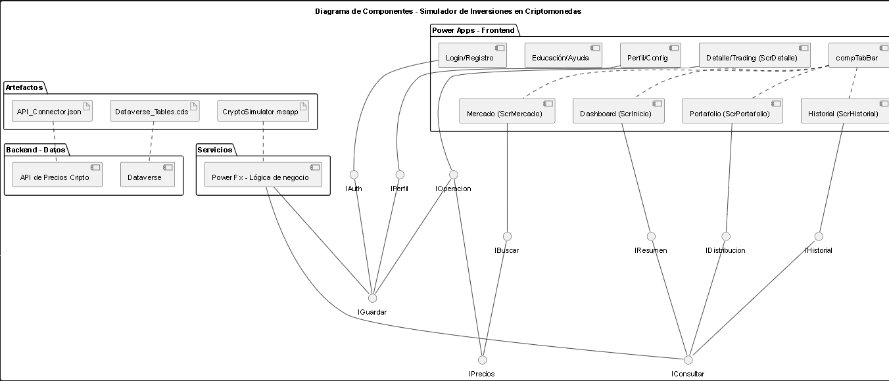
@startuml
title Diagrama de Componentes - Simulador de Inversiones en Criptomonedas

package "Power Apps - Frontend" {
[Login/Registro] as login
[Dashboard (ScrInicio)] as dashboard
[Mercado (ScrMercado)] as mercado
[Detalle/Trading (ScrDetalle)] as detalle
[Portafolio (ScrPortafolio)] as portafolio
[Historial (ScrHistorial)] as historial
[Perfil/Config] as perfil
[Educación/Ayuda] as educacion
[compTabBar] as tabbar
}

package "Backend - Datos" {
[Dataverse] as dataverse
[API de Precios Cripto] as api
}

package "Servicios" {
[Power Fx - Lógica de negocio] as powerfx
}

package "Artefactos" {
artifact "CryptoSimulator.msapp" as appfile
artifact "Dataverse_Tables.cds" as dbfile
artifact "API_Connector.json" as apifile
}

interface "IAuth" as iauth
interface "IResumen" as iresumen
interface "IBuscar" as ibuscar
interface "IOperacion" as ioperacion
interface "IDistribucion" as idist
interface "IHistorial" as ihist
interface "IPerfil" as iperfil
interface "IGuardar" as iguardar
interface "IConsultar" as iconsul
interface "IPrecios" as iprecios

login --- iauth
iauth --- iguardar

dashboard --- iresumen
iresumen --- iconsul

mercado --- ibuscar
ibuscar --- iprecios

detalle --- ioperacion
ioperacion --- iguardar
ioperacion --- iprecios

portafolio --- idist
idist --- iconsul

historial --- ihist
ihist --- iconsul

perfil --- iperfil
iperfil --- iguardar

powerfx --- iguardar
powerfx --- iconsul

tabbar .. dashboard
tabbar .. mercado
tabbar .. portafolio
tabbar .. historial

appfile .. powerfx
dbfile .. dataverse
apifile .. api

@enduml

Diagrama de clases
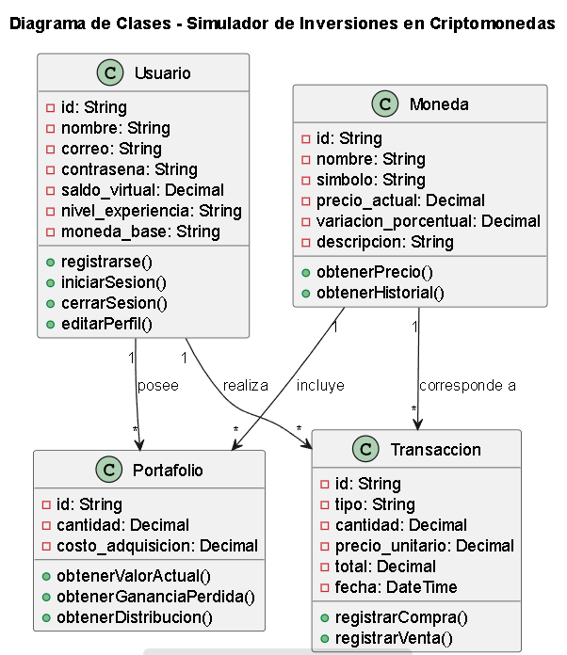
@startuml
title Diagrama de Clases - Simulador de Inversiones en Criptomonedas

class Usuario {
-id: String
-nombre: String
-correo: String
-contrasena: String
-saldo_virtual: Decimal
-nivel_experiencia: String
-moneda_base: String
+registrarse()
+iniciarSesion()
+cerrarSesion()
+editarPerfil()
}

class Moneda {
-id: String
-nombre: String
-simbolo: String
-precio_actual: Decimal
-variacion_porcentual: Decimal
-descripcion: String
+obtenerPrecio()
+obtenerHistorial()
}

class Portafolio {
-id: String
-cantidad: Decimal
-costo_adquisicion: Decimal
+obtenerValorActual()
+obtenerGananciaPerdida()
+obtenerDistribucion()
}

class Transaccion {
-id: String
-tipo: String
-cantidad: Decimal
-precio_unitario: Decimal
-total: Decimal
-fecha: DateTime
+registrarCompra()
+registrarVenta()
}

Usuario "1" --> "*" Portafolio : posee
Usuario "1" --> "*" Transaccion : realiza
Moneda "1" --> "*" Portafolio : incluye
Moneda "1" --> "*" Transaccion : corresponde a

@enduml

Diagrama de despliegue
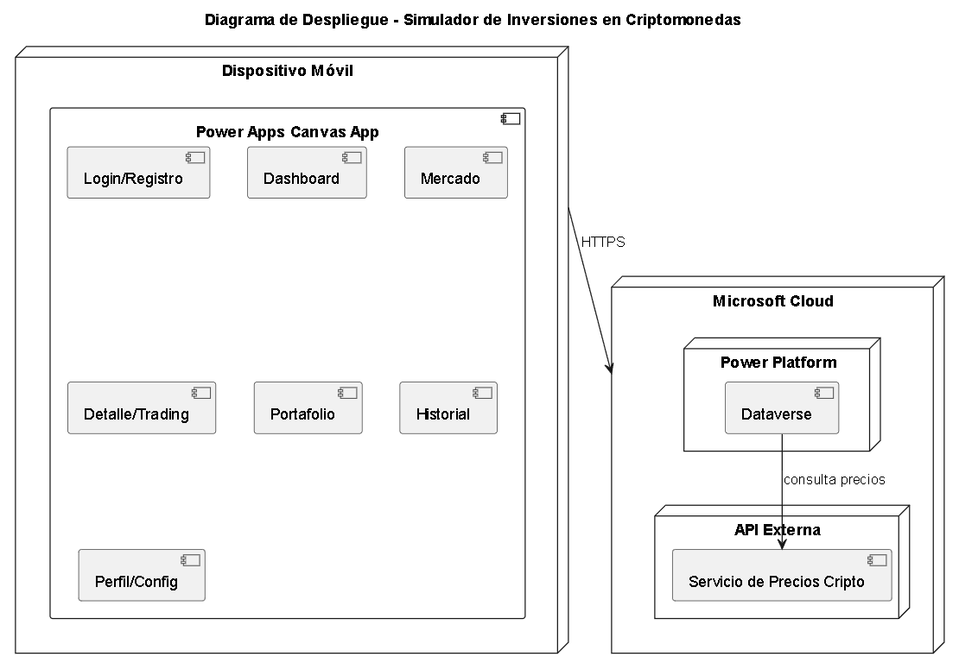
@startuml
title Diagrama de Despliegue - Simulador de Inversiones en Criptomonedas

node "Dispositivo Móvil" as movil {
component "Power Apps Canvas App" as app {
[Login/Registro]
[Dashboard]
[Mercado]
[Detalle/Trading]
[Portafolio]
[Historial]
[Perfil/Config]
}
}

node "Microsoft Cloud" as cloud {
node "Power Platform" as pp {
[Dataverse] as dv
}
node "API Externa" as ext {
[Servicio de Precios Cripto] as api
}
}

movil --> cloud : HTTPS
dv --> api : consulta precios

@enduml

Diagrama de objetos
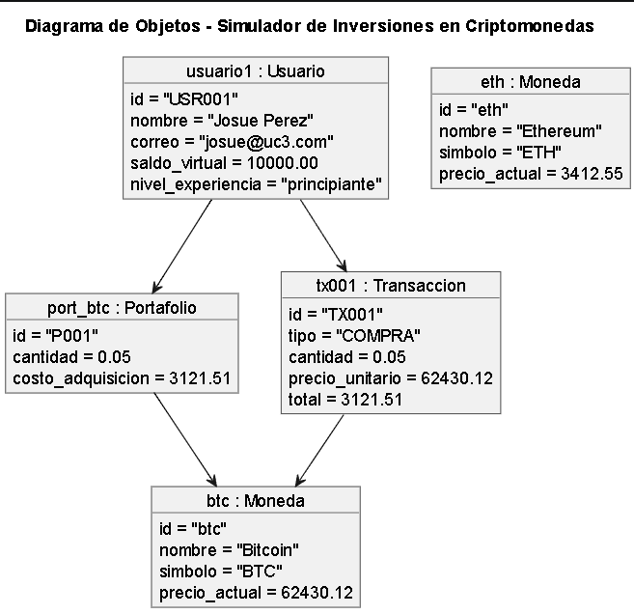
@startuml
title Diagrama de Objetos - Simulador de Inversiones en Criptomonedas

object "usuario1 : Usuario" as u1 {
id = "USR001"
nombre = "Josue Perez"
correo = "josue@uc3.com"
saldo_virtual = 10000.00
nivel_experiencia = "principiante"
}

object "btc : Moneda" as m1 {
id = "btc"
nombre = "Bitcoin"
simbolo = "BTC"
precio_actual = 62430.12
}

object "eth : Moneda" as m2 {
id = "eth"
nombre = "Ethereum"
simbolo = "ETH"
precio_actual = 3412.55
}

object "port_btc : Portafolio" as p1 {
id = "P001"
cantidad = 0.05
costo_adquisicion = 3121.51
}

object "tx001 : Transaccion" as t1 {
id = "TX001"
tipo = "COMPRA"
cantidad = 0.05
precio_unitario = 62430.12
total = 3121.51
}

u1 --> p1
p1 --> m1
u1 --> t1
t1 --> m1

@enduml

Diagrama de paquetes
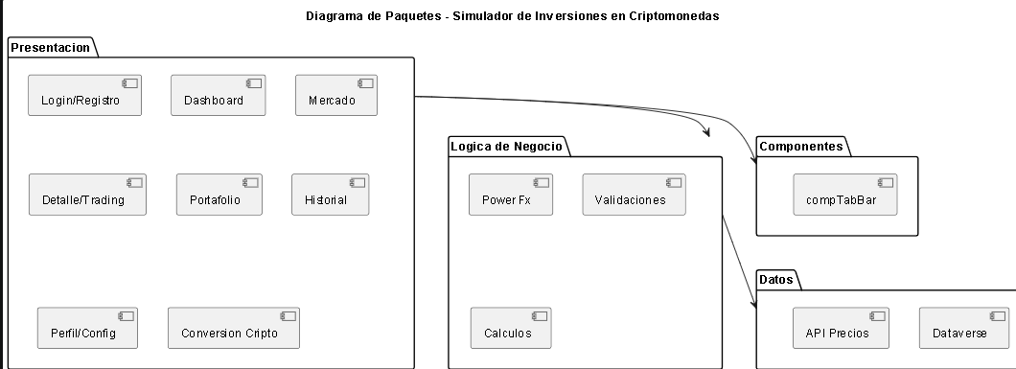
@startuml
title Diagrama de Paquetes - Simulador de Inversiones en Criptomonedas

package "Presentacion" {
[Login/Registro]
[Dashboard]
[Mercado]
[Detalle/Trading]
[Portafolio]
[Historial]
[Perfil/Config]
[Conversion Cripto]
}

package "Logica de Negocio" {
[Power Fx]
[Validaciones]
[Calculos]
}

package "Datos" {
[Dataverse]
[API Precios]
}

package "Componentes" {
[compTabBar]
}

Presentacion --> "Logica de Negocio"
Presentacion --> Componentes
"Logica de Negocio" --> Datos

@enduml

Diagrama de casos
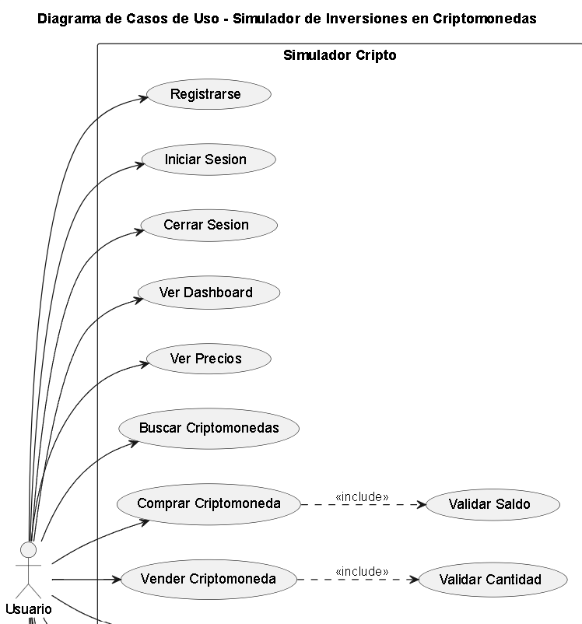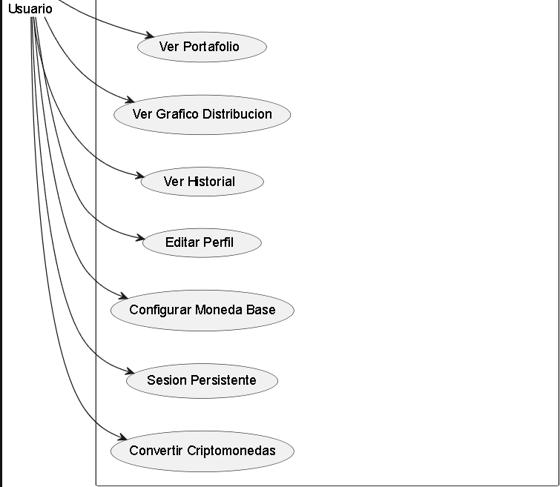
@startuml
title Diagrama de Casos de Uso - Simulador de Inversiones en Criptomonedas

left to right direction
actor "Usuario" as U

rectangle "Simulador Cripto" {
usecase "Registrarse" as UC01
usecase "Iniciar Sesion" as UC02
usecase "Cerrar Sesion" as UC17
usecase "Ver Dashboard" as UC19
usecase "Ver Precios" as UC02b
usecase "Buscar Criptomonedas" as UC10
usecase "Comprar Criptomoneda" as UC03
usecase "Vender Criptomoneda" as UC04
usecase "Ver Portafolio" as UC05
usecase "Ver Grafico Distribucion" as UC09
usecase "Ver Historial" as UC06
usecase "Editar Perfil" as UC11
usecase "Configurar Moneda Base" as UC12
usecase "Sesion Persistente" as UC20
usecase "Convertir Criptomonedas" as UC11b
usecase "Validar Saldo" as UC07
usecase "Validar Cantidad" as UC08
}

U --> UC01
U --> UC02
U --> UC17
U --> UC19
U --> UC02b
U --> UC10
U --> UC03
U --> UC04
U --> UC05
U --> UC09
U --> UC06
U --> UC11
U --> UC12
U --> UC20
U --> UC11b

UC03 ..> UC07 : <<include>>
UC04 ..> UC08 : <<include>>

@enduml

Diagrama de actividades
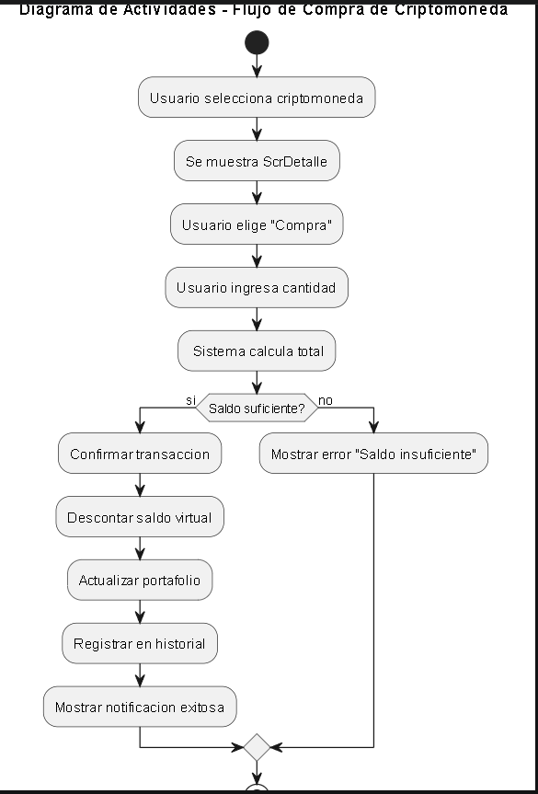
@startuml
title Diagrama de Actividades - Flujo de Compra de Criptomoneda

start
:Usuario selecciona criptomoneda;
:Se muestra ScrDetalle;
:Usuario elige "Compra";
:Usuario ingresa cantidad;
: Sistema calcula total;

if (Saldo suficiente?) then (si)
:Confirmar transaccion;
:Descontar saldo virtual;
:Actualizar portafolio;
:Registrar en historial;
:Mostrar notificacion exitosa;
else (no)
:Mostrar error "Saldo insuficiente";
endif

stop

@enduml

Diagrama de estado
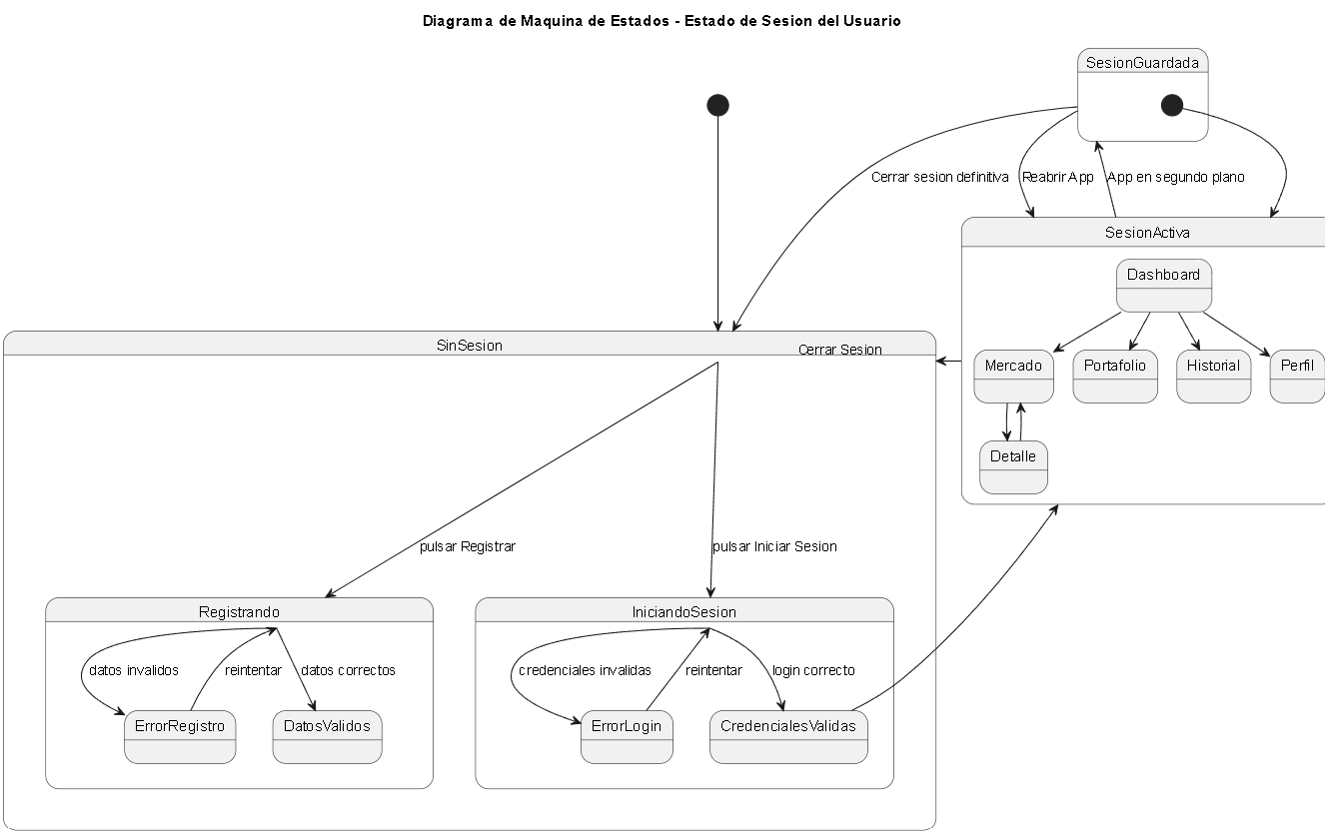
@startuml
title Diagrama de Maquina de Estados - Estado de Sesion del Usuario

[*] --> SinSesion

state SinSesion {
SinSesion --> Registrando : pulsar Registrar
SinSesion --> IniciandoSesion : pulsar Iniciar Sesion
}

state Registrando {
Registrando --> DatosValidos : datos correctos
Registrando --> ErrorRegistro : datos invalidos
ErrorRegistro --> Registrando : reintentar
}

state IniciandoSesion {
IniciandoSesion --> CredencialesValidas : login correcto
IniciandoSesion --> ErrorLogin : credenciales invalidas
ErrorLogin --> IniciandoSesion : reintentar
}

state SesionActiva {
state Dashboard
state Mercado
state Detalle
state Portafolio
state Historial
state Perfil

Dashboard --> Mercado
Dashboard --> Portafolio
Mercado --> Detalle
Detalle --> Mercado
Dashboard --> Historial
Dashboard --> Perfil
}

CredencialesValidas --> SesionActiva
SesionActiva --> SinSesion : Cerrar Sesion

@enduml

